體育會問題測試-20191231
- 關於是否需要有上下線功能問題：(下列為目前有上下線功能的)
- Banner：需要，有些Banner有時效性，但有些是長期的要一直呈現。原本就有
- 最新消息：需要。原本就有
- 最新公告：需要。原本就有
- 活動訊息：不需要，主要目的為呈現一整年所辦的活動。
- 活動相片：不需要，相簿可累積。但需要換頁功能。
- 活動影片：不需要，影片可累積。但需要換頁功能。
- 獎項與榮譽：不需要，但需要換頁功能。
- 單項委員會：不需要，要拿掉也是整個拿掉，因此沒有上下線問題。
- 單項委員會內頁照片：不需要，再手動調整就好。
- 人物專訪：不需要，再手動調整就好。
- 運動保健：不需要，再手動調整就好。
- 相關連結：需要。
- 銀髮樂活的公告：需要。原本就有
- 大標題需要能夠修改的頁面：(除了以下3點，其他頁面不改)
- 活動訊息：行事曆一次都是放一整年度的，所以大標題要可以修改。
- 理監事會：當屆的人事資料會放在這裡，所以大標題要可以修改。
- 行事曆：為活動訊息的簡表，一次也是放整年度的，所以大標題要可以修改。
OK
- 其他測試問題：
- 首頁：下方的影相專區沒有功能。已在後台加入顯示首頁功能
- 最新公告：還沒有改過來。(首頁的改過來了)OK
- 活動訊息：
- 體育會主辦：最後一個活動的表格會跑掉，檔案上傳後不會顯示，匯入CSV也沒有出現。表格寬度不固定，且換行會有兩個<br>。->我已調整過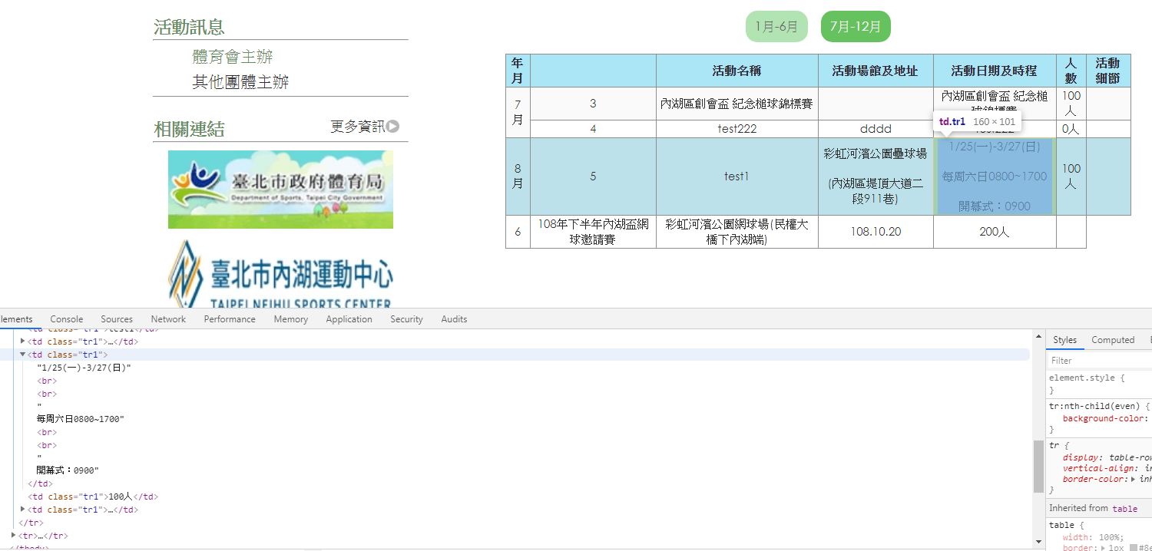
- 其他團體主辦：檔案上傳後不會顯示，左邊上方的標題連結顏色沒有變換。
(11/28給的切版，顏色是有變換的)OK
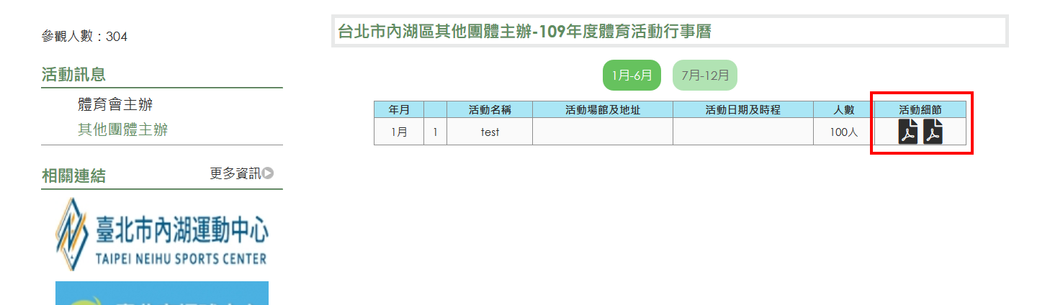

- 銀髮樂活：新增了活動但沒有顯示。因為是2019年8月的活動, 所以不會顯示, 活動行事曆只能會顯示當年1~12月的資料
- 表格上的年月->月份，然後編號和月份的位置交換。->我切版時錯了，已修正
這樣表格我程式會比較難跑, 可否維持原樣?
- 活動名稱是否可以換行編輯？現在的欄位只能打一行字。後台換行會太多文字, 前端表格應該設定固定寬度換行才比較正確
- 匯入的CSV檔案格式是否有什麼限制？
如下圖, 我畫面上有標示
- 影像專區：
- 影片：無法新增影片。左邊的相關連結沒有顯示。OK
- 相簿：下載功能未完成(後台沒有可以上傳壓縮檔的地方)，相簿裡的照片上方出現不完全的年月日，資料從何而來。上傳壓縮檔會再補, 左上方不是期, 是第幾張圖的意思
- 本會簡介：
- 沿革：表格一屆為單位，切換用的下拉式選單位置往下移(如切版)，表格寬度浮動。大標題應固定為｢本會歷屆理事長及理監事名單｣。表格標題有更動。->已修改
- 聯席餐會輪值表：表格1職位寬度，頁面跳動問題。大標題應為｢本屆組織名單及聯席餐會輪值表｣。->OK
- 入會須知：左邊的相關連結沒有顯示。OK
- 單項委員會組織章程：左邊的相關連結沒有顯示。OK
- 獎項與榮譽：要有分頁功能，每五則換頁。左邊的相關連結沒有顯示。
相關連結OK, 分頁: 原始版型沒有分頁
- 單項委員會：
- 大分類圖片不會出現，有重新上傳還是不會顯示，且底下連結無法使用。OK
- 次分類圖片排列有問題，且照片上傳後不會顯示。左邊的相關連結沒有顯示。OK
- 內頁照片縮圖排列有問題。左邊的相關連結沒有顯示。左邊上方的標題連結顏色錯誤(例如：當在木球頁面，連結應是有顏色的)。->OK
- 社團：運動設定的部分沒有辦法選擇在哪一個社團的下面新增，會變成都在登山社底下。
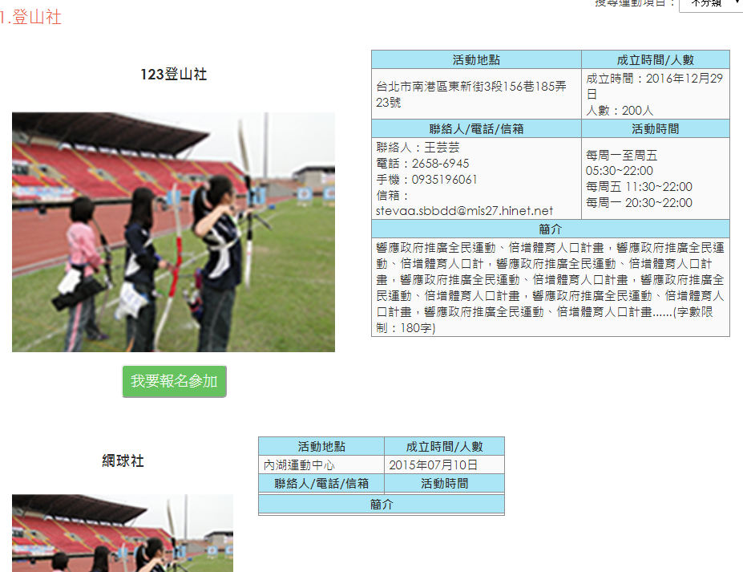

- 運動場所：表格設定為固定的，圖片尺寸也要固定。->11/28的時候就已修改過。
- 我要贊助：「填寫捐款表格」無法連結到頁面，沒有後台可以填寫對捐款人的感謝內容，左邊的相關連結沒有顯示。「下載捐款表格」裡沒有檔案。
- 基本資料(登出旁的齒輪)：應是不需要OK
- 網頁裡的照片是否會經過壓縮？，因為上傳不管圖大圖小皆會模糊。
圖片會依據後台建議的大小等比例縮放, 不會壓縮
- 相關連結：顯示在每頁左下方的數量為六個。OK

